**«Мастерская игры»**

Педагог дополнительного образования: Поляниченко Татьяна Сергеевна

Дата занятия: 06.05.2020 год

Тема занятия: Интеллектуальной исторической игры «Знаем. Помним. Гордимся!»

**Ход занятия**

Добрый день, дорогие ребята! Сегодня предлагаю вам принять участие в интеллектуальной исторической игре «Знаем. Помним. Гордимся!»

У времени есть своя память – история. И потому мир никогда не забудет о трагедиях, потрясавших планету в разные эпохи, в том числе и о жестоких войнах, уносивших миллионы жизней, отбрасывавших назад цивилизации, разрушавшие великие ценности, созданные человеком.

*Прослушайте песню «Память о войне»* [*https://wwj.lalamus.mobi/music/песня+память+о+войне*](https://wwj.lalamus.mobi/music/песня+память+о+войне)

Прошло 75-лет, как закончилась Великая Отечественная война, но эхо ее до сих пор не затихает в людских душах. Да и у времени есть своя память. Мы не имеем права забывать ужасы этой войны, чтобы она не повторилась вновь. Мы не имеем права забыть тех солдат, которые погибли ради того. Чтобы мы сейчас жили. Мы обязаны все помнить…

Сегодня перелистаем страницы Великой Отечественной войны.

**I тур. Разминка**

**«История Великой Отечественной войны в датах»**

Перед вами 7 дат, связанных с историей Великой Отечественной войны. Вспомните, какие события произошли в данном году.

**1. 22 июня 1941г. 2. 19 ноября 1942г. 3. 5 июля 1943г.**

**4. 2 мая 1945г. 5. 27 января 1944г. 4. 9 мая 1945г.**

**6. 6 июня 1944г.**

**Задания:**

1. Когда началась Великая Отечественная война?
2. Когда началась Сталинградская наступательная операция?
3. Когда был открыт Второй фронт?
4. Дата снятия блокады Ленинграда?
5. В каком году началась Курская оборонительная операция?
6. Дата окончания Великой Отечественной войны?

**II тур**

**«Битвы и сражения Великой Отечественной войны»**

**1. Оборона 2. Битва 3. Сталинградская** **4.Брестской крепости за Москву битва**

**5. Смоленское сражение 6. Курская битва 7.Берлинская битва**

**8. Оборона Севастополя 9. Оборона Киева**

**Задания:**

1. 22 июня 1941г. и 20 июля 1941г. - даты начала и конца героической обороны на Буге. О какой обороне идет речь?
2. После этой битвы был развеян миф о непобедимости германской армии. Какая это битва?
3. Какая битва была самой крупной в Великой Отечественной войне в 1945 г.?
4. Оборона какого города продолжалась 250 дней?
5. Какое сражение стало коренным переломом в войне?
6. Какое оборонительное сражение проходило с 10 июля по 10 сентября 1941г.?
7. Свыше трех месяцев продолжалась героическая оборона города на великой русской реке. Контрнаступление советских войск, начатое 19 ноября 1942г. закончилось 2 февраля 1943г. окружение и разгромом 33- тысячной группировки гитлеровских армий.

Под каким названием вошла эта битва в историю Великой Отечественной войны?

**III тур**

**«Полководцы Победы»**

**1. Г. К. Жуков 2. С.М. Буденый 3.П.С. Рыбалко 4. К.К. Рокосовский 5.П.К.Пономаренко**

**Задания:**

1. Кто командовал Центральным фронтом во время битвы на Курской дуге?
2. Кто руководил обороной Москвы в 1941г?
3. Кто принимал парад 7 ноября 1941г. на Красной площади г. Москвы?
4. Маршал бронетанковых войск, танковая армия под командованием которого во время Львовско - Сандомирской операции спасла город Львов от разрушения.
5. Главнокомандующим партизанским движением с 6 сентября 1942г. стал…

**Историческая загадка**

На фронтах войны сражались не только люди, но и «яки», «тигры», «пантеры», «леопарды». О чём именно идёт речь?

**IV тур**

**«Пионеры – герои»**

**1.Саня Колесников 2.Надя Богданова 3.Володя Казначеев.4.Леня Голиков.5. Марат Казей**

**Задания:**

1.Кто из детей-героев убил гитлеровца, захватив портфель, в котором находились важные документы?

2.Назовите имя юной партизанки, которую жестоко пытали, дважды расстреливали, но несмотря ни на что она осталась жива.

3.Кто был разведчиком штаба партизанской бригады им. К. К. Рокоссовского?

4.Этот отважный пионер – встретил победу 14 – летним мальчиком. Награждён орденом Славы III степени, Орденом Отечественной войны I степени, медалями «За отвагу» - дважды, «За освобождение Варшавы», «За взятие Берлина», «За победу над Германией» О ком речь?

5. За голову этого партизана фашисты назначили награду, даже не подозревая, что отважный их противник – совсем ещё мальчик. Он сражался рядом со взрослыми до того самого дня, пока родной край не был освобождён от фашистской нечисти, и по праву разделил со взрослыми славу героя – освободителя родной земли. Он награждён орденом Ленина, медалью «Партизану Отечественной войны» I степени. Кто он?

**V тур**

**«Города-герои»**

**1. Город, которому одному из первых 1 мая 1945 года было присвоено звание город-герой.**

А.Тула

Б.Волгоград

В.Минск

Г. Одесса

**2.Назовите город-герой, расположенный на берегу Чёрного моря**

А.Мурманск

Б. Киев

В. Ленинград

Г. Севастополь

**3.Город-солдат, город-труженик, неприступная крепость на Севере.**

А.Киев

Б.Минск

В.Москва

Г.Мурманск

**4.Столица Белоруссии, город-герой**

А.Москва

Б.Киев

В.Одесса

Г.Минск

**5.Сколько городов удостоены звания Город-герой**

А.9

Б.12

В.13

Г.15

Дополнительная информация. Это нужно знать!

**Четверо пионеров-героев были удостоены звания Героя Советского Союза. Кто они?**

**Зина Портнова –**юная партизанка – член подпольной комсомольской молодежной организации «Юные мстители»; разведчица партизанского отряда имени К.Е.Ворошилова на временно оккупированной территории Белоруссии. Активно участвовала в распространении листовок среди населения и диверсиях против немецко-фашистских захватчиков. В 1943 году была арестована, во время допроса Зина бесстрашно схватила пистолет со стола фашистского следователя, застрелила его и еще двух гитлеровцев, пыталась бежать, но была схвачена и зверски замучена.

За проявленный героизм в борьбе с немецко-фашистскими захватчиками Портновой Зине присвоено посмертно звание Героя Советского Союза.

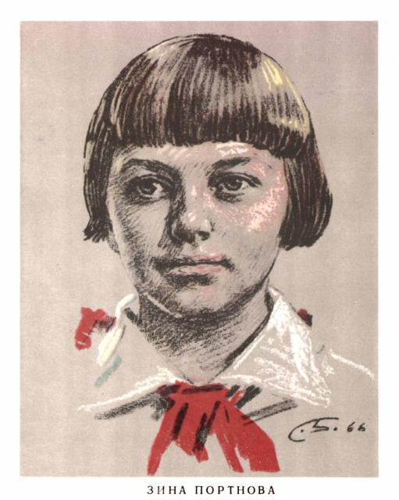

**Леня Голиков –**пионер-герой, рос в деревне Лукино, на берегу реки Поло, что впадает в легендарное Ильмень-озеро. Когда его родное село захватил враг, мальчик ушел к партизанам.

Не раз он ходил в разведку, приносил важные сведения в партизанский отряд. И летели под откос вражеские поезда, машины, рушились мосты, горели вражеские склады…

Был в его жизни бой, который Леня вел один на один с фашистским генералом. Граната, брошенная мальчиком, подбила машину. Из нее выбрался гитлеровец с портфелем в руках и, отстреливаясь, бросился бежать. Леня – за ним. Почти километр преследовал он врага и, наконец, убил его. В портфеле оказались очень важные документы. Штаб партизан немедленно переправил их самолетом в Москву.

Немало было еще боев в его недолгой жизни! И ни разу не дрогнул юный герой, сражавшийся плечом к плечу со взрослыми. Он погиб в 1943 году, когда особенно лютовал враг, почувствовав, что горит под ногами у него земля, что не будет ему пощады.

В 1944 году присвоено звание Героя Советского Союза пионеру-герою Лене Голикову посмертно.

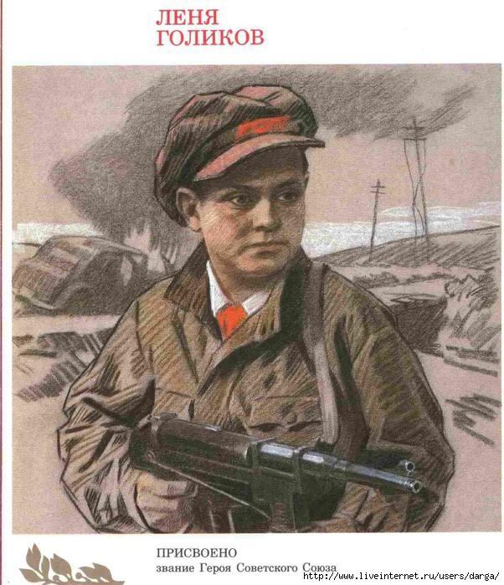

**Марат Казей.**Война обрушилась на белорусскую землю. В деревню, где жил Марат с мамой, Анной Александровной Казей, вошли каратели, многих жителей угнали в рабство. Вскоре Марат узнал, что маму повесили в Минске. Гневом и ненавистью к врагу наполнилось сердце мальчика. Вместе с сестрой, комсомолкой Адой, пионер Марат Казей ушел к партизанам в Станьковский лес. Он стал разведчиком в штабе партизанской бригады. Проникал во вражеские гарнизоны и доставлял командованию ценные сведения. Используя эти данные, партизаны разработали дерзкую операцию и разгромили фашистский гарнизон в городе Дзержинске…

Марат участвовал в боях и неизменно проявлял отвагу, бесстрашие, вместе с опытными подрывниками минировал железную дорогу. Он погиб в бою. Партизаны сражались до последнего патрона, а когда у Марата осталась лишь одна граната, подпустил врагов поближе и взорвал их… и себя. За мужество и отвагу пионер Марат Казей был удостоен звания Героя Советского Союза. В городе Минске юному герою поставлен памятник.

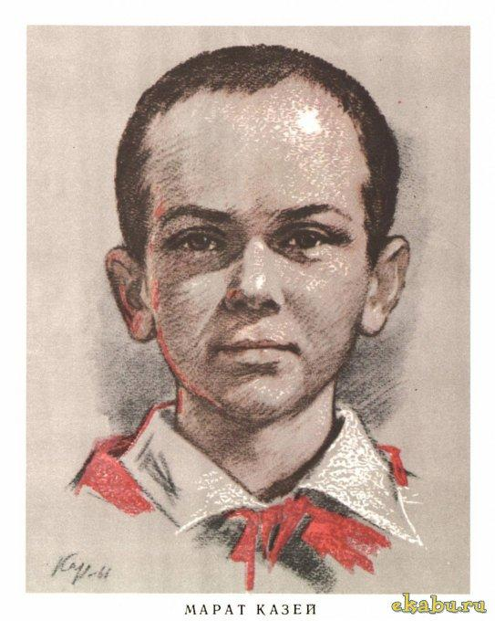

**Валя Котик –**родился 11 февраля 1930 года в селе Хмелевка Шепетовского района Хмельницкой области. Учился в школе №4 города Шепетовки, был признан вожаком пионеров, своих ровесников.

Когда в Шепетовку ворвались фашисты, Валя Котик вместе с друзьями решил бороться с врагом. Ребята собрали на месте боев оружие, которое потом партизаны на возу с сеном переправляли в отряд.

Присмотревшись к мальчику, коммунисты доверили Вале быть связным и разведчиком в своей подпольной организации. Он узнавал расположение вражеских постов, порядок смены караула.

Фашисты наметили карательную операцию против партизан, а Валя, выследив гитлеровского офицера, возглавлявшего карателей, убил его.

Когда в городе начались аресты, Валя вместе с мамой и братом Виктором ушел к партизанам. Пионер, которому только-только исполнилось четырнадцать лет, сражался плечом к плечу со взрослыми, освобождая родную землю. На его счету – шесть вражеских эшелонов, взорванных на пути к фронту. Валя Котик был награжден орденом Отечественной войны 1 степени, медалью «Партизана Отечественной войны» 2 степени. Валя Котик погиб как герой, и Родина посмертно удостоила его званием Героя Советского Союза. Перед школой, в которой учился этот отважный пионер, поставлен памятник.

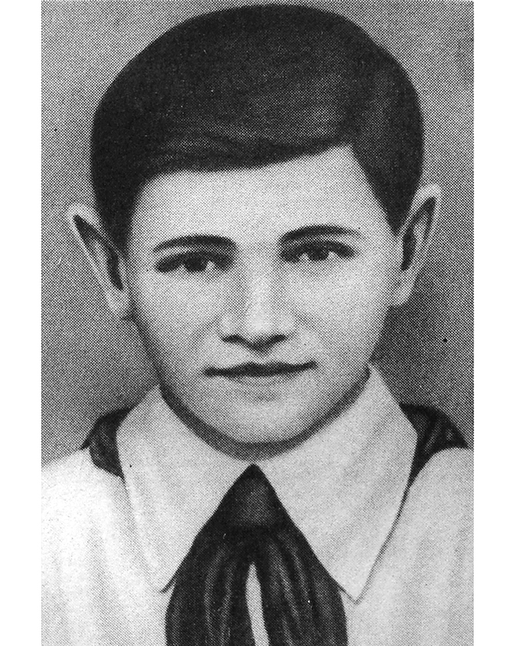

Ребята, по данной ссылке вы можете посетить виртуальные музеи России <http://journal-shkolniku.ru/virtual-ekskursii.html>

Наше занятие подошло к концу. До свидания!

Дата следующего занятия – 13 мая.